文档编号： 002



学苑

系统设计说明书

专 业 计算机科学与技术
成 员 赵天琪
指导老师 李旭伟

二○一四年十一月
目录
1．引言 2
1.1编写目的 2
1.2背景 2
1.3定义 3
1.4参考资料 3
2条件与限制 3
3．总体设计 4
3.1需求规定 4
3.1.1系统功能 4
3.1.3输入输出要求 4
3.1.4数据管理能力要求 5
3.1.5故障处理要求 5
3.1.6其他专门要求 5
3.2.1设备 5
3.2.2接口 5
3.3结构 6
3.3.1系统结构 6
3.2功能需求与系统模块的关系 7
3.3人工处理过程 7
4.逻辑结构设计 7
4.1 CSCI列表 8
4.2 CSCI关系图 8
4.3 CSCI-1 手机端包 8
4.3.1模块名称 8
4.3.2功能描述 8
4.3.3接口描述 8
4.3.4流程描述 9
4.4 CSCI-2 服务器包 12
4.4.1模块名称 12
4.4.2功能描述 12
4.4.3接口描述 12
4.4.4流程描述 13
4.5 CSCI-3 管理员管理包 13
4.5.1模块名称 13
4.5.2功能描述 13
4.5.4流程描述 14
5．运行设计 15
5.1运行模块组合 15
5.2运行控制 15
6．系统数据结构设计 16
6.1逻辑结构设计 16
6.2物理结构设计 18
7．系统出错处理设计 18
7.1 出错信息 18
7.2 补救措施 18

1．引言

1.1编写目的
- 本系统概要设计说明书用于描述学苑项目的整体系统设计方案，本说明书以《系统需求说明书》作为依据，本说明书是系统详细设计的依据，也作为系统测试需求和系统测试计划和测试程序的重要参考。
- 此概要设计说明书阐述对学苑系统的设计考虑，包括学苑系统的基本处理流程、组织结构、模块划分、功能分配、接口设计、运行设计、数据结构设计和出错处理设计等，为程序的详细设计提供基础。
- 本文档阅览者主要为开发本项目的相关人员以及老师同学们。

1.2背景
- 软件系统的名称：学苑
- 项目提出者：李老师
- 项目开发人员：本小组成员
- 软件运行系统：Android 4.2系统
- 面向用户：四川大学学生，教师等在校人员

1.3定义
为了便于阅读理解本文，在此解释一些在本文中用到的简写和专业术语：
- CSCI：计算机软件配置项(Computer Software Configuration Item)简称
- SQL：数据库结构化查询语言
- Windows：美国微软公司的操作系统, 网络操作系统
- Android：微软发布的一款手机操作系统，本项目使用版本为Android 4.2
- SQL Server：系统服务器所使用的数据库管理系统（DBMS），由微软推出，本项目使用版本为SQL Server 2008

1.4参考资料
- 《学苑-需求分析说明书》
- 《软件工程 实践者的研究方法》 （美）Roger S.Pressman著

2条件与限制

本系统的数据库需要安装在联网的服务器上，客户端安装在Android平台手机上，通过蜂窝移动网络或Wifi网连接到数据库中。用户在手机联网的情况下可以更新消息和文章，除系统管理员外其他人员不需要专业的计算机知识，普通用户即可方便地使用

3．总体设计

3.1需求规定
详细需求参见《学苑-系统需求说明书》

3.1.1系统功能
- 系统应能实现用户订阅信息和阅读信息功能
- 系统应能实现用户注册登陆和发表评论功能
- 系统应能实现数据库管理员登陆系统和管理员管理文章数据、用户信息及管理用户评论功能
3.1.2系统性能

3.1.2.1精度
本系统能够准确地保存数据，并且能够防止丢失。
3.1.2.2时间特性要求
本系统手机端功能能够在1s内响应用户，服务器端爬取数据能够在5s内完
成响应
3.1.2.4可靠性
本系统服务器端使用Windows 7系统的服务器，运行情况稳定，手机端
数据来源于服务器，正常情况下不会发现运行错误情况
3.1.2.5灵活性
本系统手机端使用的Android系统，具有较强的移植性，能够轻松地移植到最新的iOS系统上

3.1.3输入输出要求
本系统手机端与服务器端通过移动网络连接

3.1.4数据管理能力要求
能进行数据库的建立、数据库的调优、数据库的重组、数据库的重构、数据库的安全管控、报错问题的分析和汇总和处理。

3.1.5故障处理要求
1、数据库在发生故障之后恢复启动将恢复到故障前状态。
2、手机端发生故障重新启动即可恢复

3.1.6其他专门要求
无其它专门要求

3.2运行环境

3.2.1设备
Android 平台手机
Windows 7服务器

3.2.2接口
本系统手机端通过无线连接与服务器端连接，使用基于TCP/IP协议的Socket方式连接

3.3结构

3.3.1系统结构

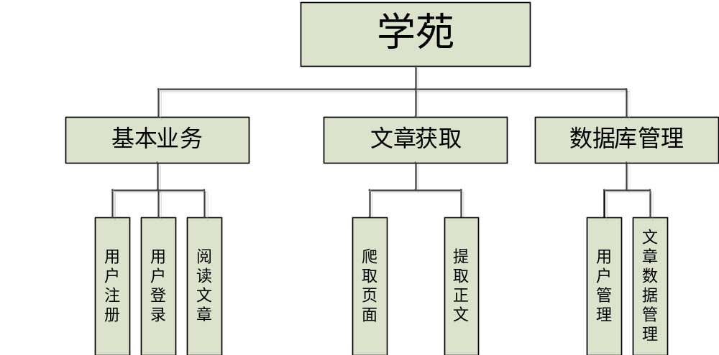3.3.2软件结构
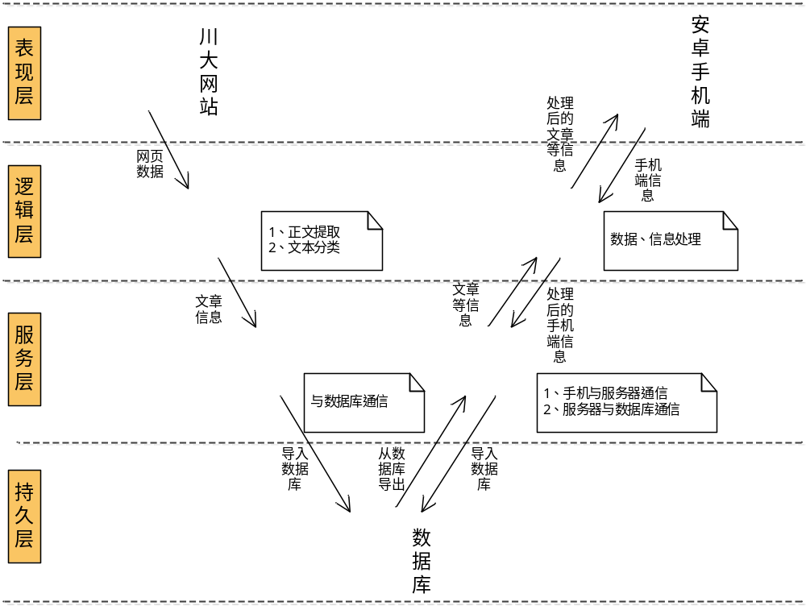

3.2功能需求与系统模块的关系
 | 基本业务 | 文章获取 | 数据库管理
爬取页面 | √ | √
解析数据 | √ | √
用户注册 | √ |  | √
用户登录 | √ |  | √
文章更新 | √ | √
文章阅读 | √

3.3人工处理过程
1、 管理员对用户信息、评论信息以及文章数据的管理
2、 管理员定期将一些新的网站URL加入配置文件中以及删除一些无效URL

4.逻辑结构设计

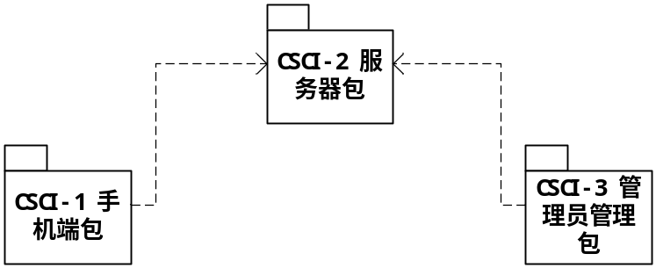
6-1学苑顶层包图

4.1 CSCI列表
表6-1-1全系统CSCI列表
学苑
模块名称、标识 | 功能简述
CSCI-1  手机端包 | 提供用户的各种操作的界面及相应的处理，并与服务器通信
CSCI-2  服务器包 | - 与手机端通信，为手机端提供各种数据以及接收手机端请求和数据  - 接收管理员的操作信息对数据库中数据进行相应的操作
CSCI-3  管理员管理包 | 系统管理员通过服务器对文章数据、用户信息、评论信息加以管理

4.2 CSCI关系图
参见图6-1

4.3 CSCI-1 手机端包

4.3.1模块名称
手机端包

4.3.2功能描述
为用户提供操作界面实现交互功能。包括订阅、阅读、注册、登录、查看评论、发表评论等功能。

4.3.3接口描述
4.3.3.1 用户接口
1、更新：点击“一键更新”，即可获得最新的文章。
2、注册：输入注册用户名、密码，点击“注册”按钮。
3、登陆：输入用户名、密码，点击“登录”按钮。
4.3.3.2 外部接口
无
4.3.3.3 内部接口
使用http方法实现对服务器发送请求和数据以及接收服务端的响应
1、发送请求和相关数据
2、接收服务器反馈的数据

4.3.4流程描述
1、更新文章
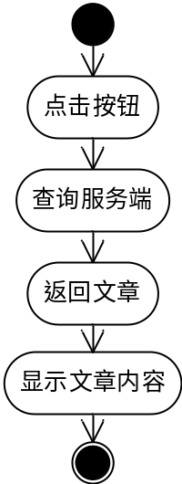

2、阅读文章
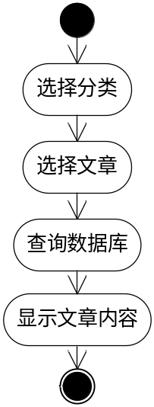
3、注册
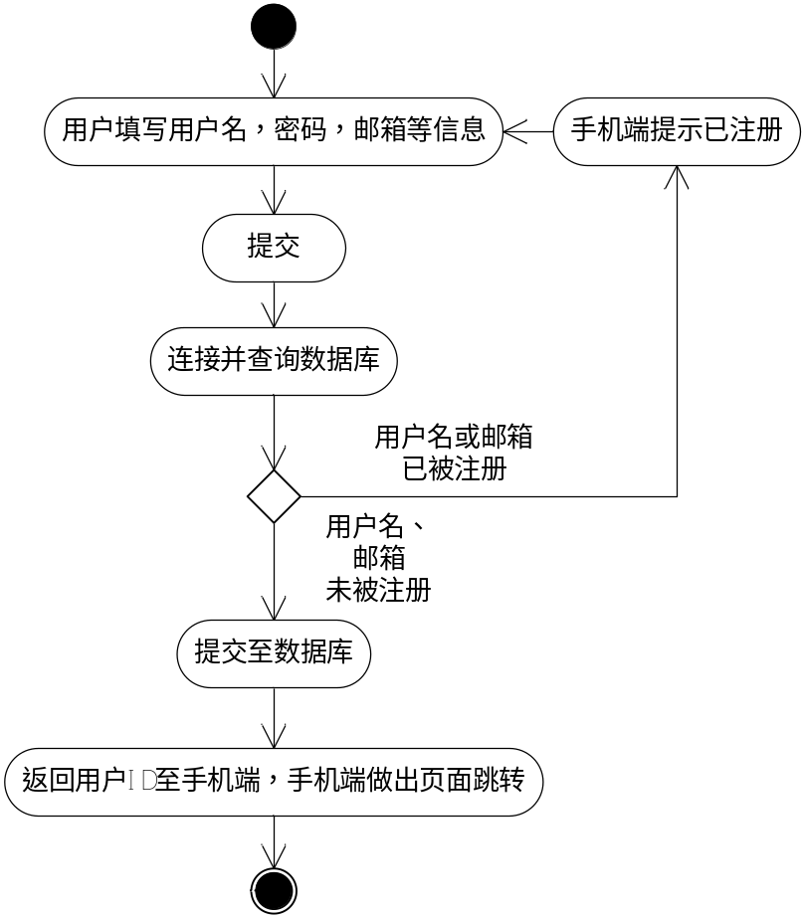
4、登陆
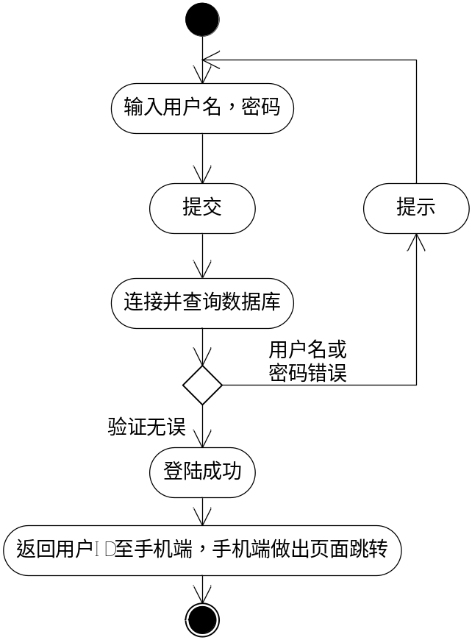

5、爬取页面
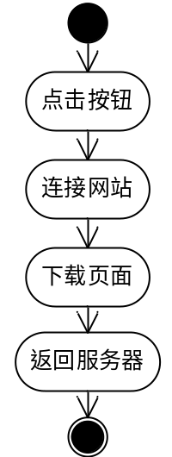
6、解析页面
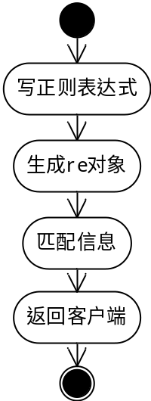

4.4 CSCI-2 服务器包

4.4.1模块名称
服务器包

4.4.2功能描述
主要功能是根据客户端的请求，按照相应的请求反馈信息到为手机端。管理员通过登录服务器实现对用户和数据库的管理。

4.4.3接口描述
4.4.3.1 用户接口
无
4.4.3.2 外部接口
1、调用ADO.NET方法将用户信息、评论信息导入数据库，以及读取数据库中用户信息、评论信息及文章数据
2、调用ADO.NET方法对用户信息、评论信息、文章数据的插入、更新、删除等操作
4.4.3.3 内部接口
使用http实现对客户端请求的接收及响应
1、监听手机客户端请求
2、接收手机客户端发送的用户数据或操作信息
3、向手机客户端发送文章信息、评论信息等数据
使用http实现对管理员请求的接收及响应
1、监听管理员请求
2、接收管理员的操作指示
3、向管理员发送操作反馈

4.4.4流程描述
1、与手机端通信

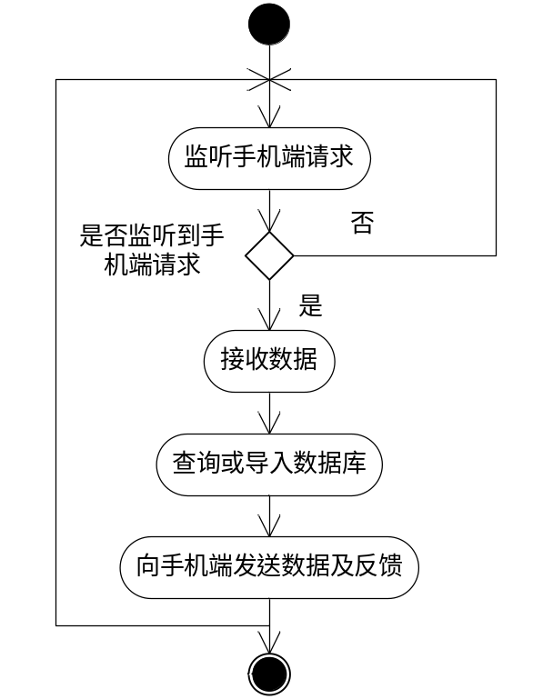
与手机端通信流程图

4.5 CSCI-3 管理员管理包

4.5.1模块名称
管理员管理包

4.5.2功能描述
管理员给出相应操作，通过服务器
1、从网络获取最新文章和信息功能。包括爬取页面、获取数据、导入更新数据库等功能。获取的文章数据为用户提供使用
2、对数据库中用户、评论信息加以管理

4.5.3接口描述
4.5.3.1 用户接口
1、修改配置文件设置数据库连接字符串及需要爬取的url
2、通过界面对数据库中用户信息、评论加以管理
4.5.3.2 外部接口
1、通过给定的url爬取四川大学计算机学院网站指定页面
2、调用ADO.NET方法将处理后的文章信息导入数据库
3、调用ADO.NET方法导出用户、评论信息，管理后导入更新数据库
4.5.3.3 内部接口
向服务器发送操作请求

4.5.4流程描述
1、管理员登陆
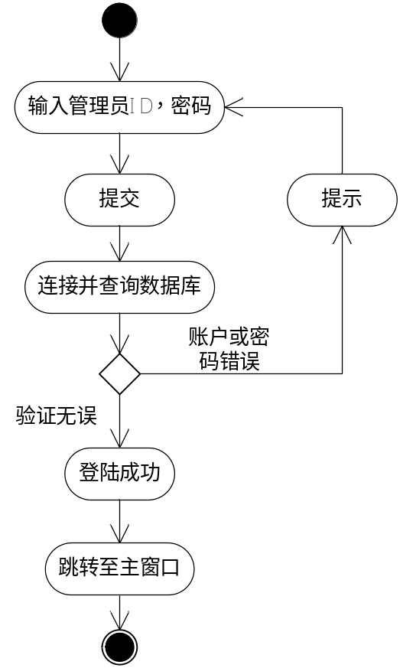
管理员登陆流程图
2、文章管理
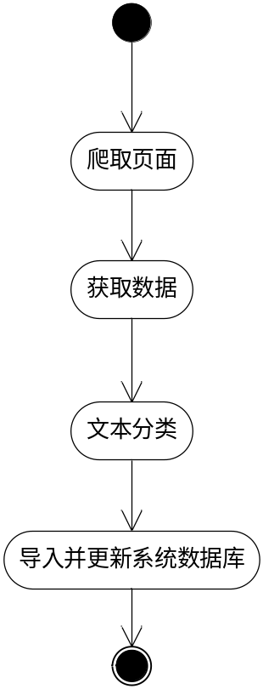
获取文章流程图

5．运行设计

5.1运行模块组合
手机端每个页面的的数据通过与服务器通信或本地独立存储获得

5.2运行控制
1、用户完成登录后，可以发表评论和查看评论
2、管理员完成登录后，可以管理用户信息及评论信息

6．系统数据结构设计

6.1逻辑结构设计

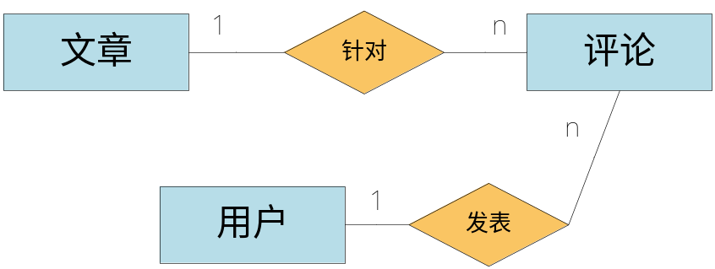

用户实体：
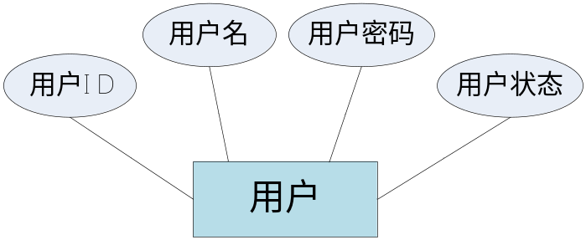

评论实体：
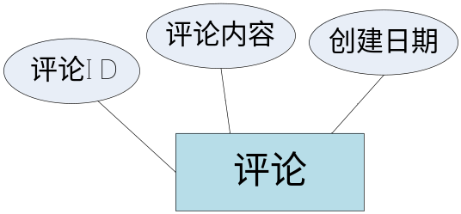

发表联系：
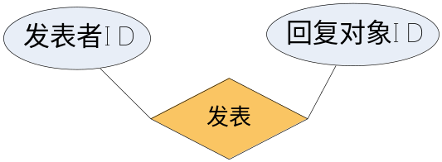

文章实体：
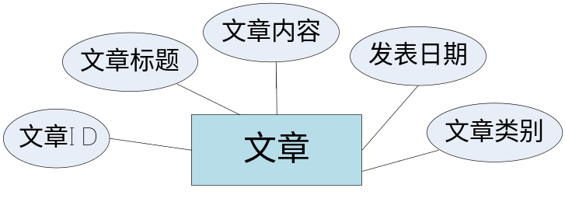

针对联系：
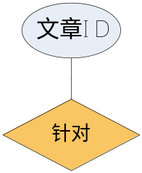
具体表结构如下

用户信息表（tb_user）
数据字段 | 类型 | 长度 | 说明
user_id | char | 10 | 系统为每个注册用户分配的唯一标志
username | varchar | 20 | 用户注册时输入的自己的用户名
password | varchar | 20 | 用户注册时输入的自己的密码
user_status | char | 5 | 系统标志用户当前状态

文章表（tb_article）
数据字段 | 类型 | 长度 | 说明
article_id | int |  | 系统为每篇文章分配的唯一标志
article_title | varchar | 100 | 文章标题
article_content | text |  | 文章内容
article_date | date |  | 文章发布日期
article_time | time |  | 文章发布时间
category | varchar | 50 | 文章类型

6.2物理结构设计
本系统内所使用的每个数据结构中的每个数据项的存储要求如上表所示数据要求保密。

7．系统出错处理设计

7.1 出错信息
1、用户的疏忽对系统造成的损坏。
2、用户输入的信息不符合系统的要求时的提示信息。

7.2 补救措施
1、保存有备份文件，一旦发生错误，无法修改时启用备份文件。
2、根据数据库恢复和在启动技术说明：当系统出现故障，需重新启动计算机，并调用日志恢复文件，从故障点重新执行

